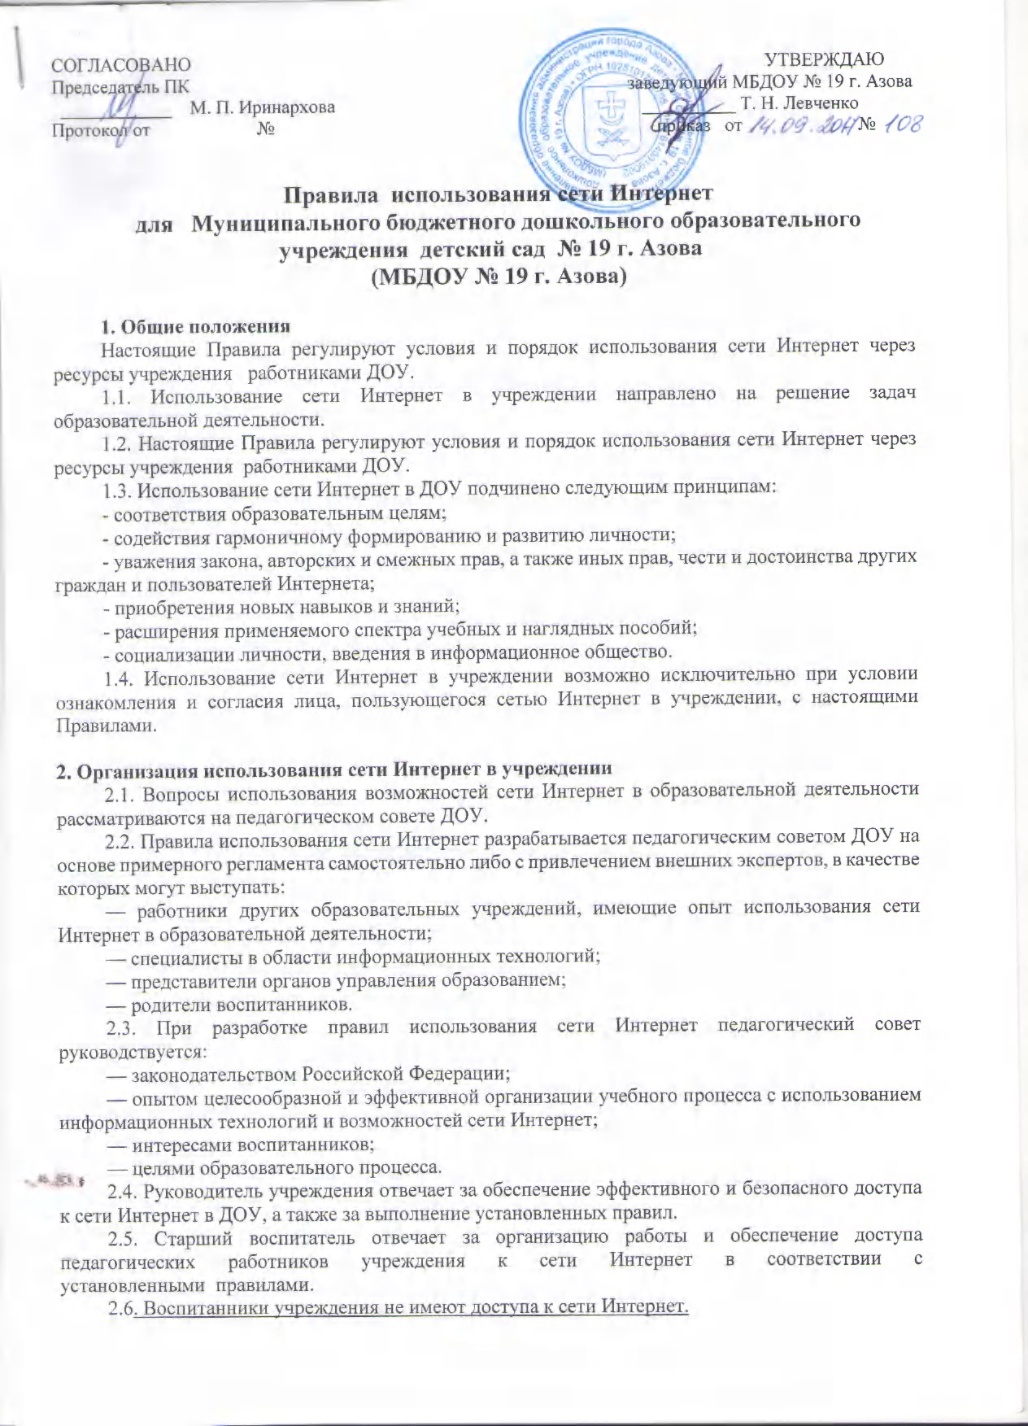
2.7. При использовании сети Интернет работникам предоставляется доступ только к тем ресурсам, содержание которых не противоречит законодательству Российской Федерации и которые имеют прямое отношения к образовательному процессу.
2.8. Пользователи сети Интернет должны учитывать, что технические средства и программное обеспечение не могут обеспечить полную фильтрацию ресурсов сети Интернет вследствие частого обновления ресурсов. В связи с этим существует вероятность обнаружения ресурсов, не имеющих отношения к образовательному процессу и содержание которых противоречит законодательству Российской Федерации.
Участникам использования сети Интернет следует осознавать, что учреждение не несет ответственности за случайный доступ к подобной информации, размещенной не на интернет-ресурсах ДОУ.
2.9. Принципы размещения информации на интернет-ресурсах ДОУ призваны обеспечивать:
— соблюдение действующего законодательства Российской Федерации, интересов и прав граждан;
— защиту персональных данных воспитанников, их родителей (официальных представителей) и работников;
— достоверность и корректность информации.
2.10. Персональные данные могут размещаться на интернет-ресурсах, создаваемых ДОУ, только в соответствии с ФЗ «О персональных данных».
3. Использование сети Интернет в образовательном учреждении.
3.1. Использование сети Интернет в ДОУ осуществляется, как правило, в целях образовательной деятельности.
3.2. Пользователю запрещается:
— обращаться к ресурсам, содержание и тематика которых не допустимы и/или нарушают законодательство Российской Федерации (эротика, порнография, пропаганда насилия, терроризма, политического или религиозного экстремизма, национальной, расовой и т.п. розни, иные ресурсы схожей направленности);
— осуществлять любые сделки через Интернет;
— осуществлять загрузки файлов на компьютер ДОУ без специального разрешения;
— распространять оскорбительную, не соответствующую действительности, порочащую других лиц информацию, угрозы.
3.4. При случайном обнаружении ресурса, содержание которого не имеет отношения к образовательной деятельности, пользователь обязан незамедлительно ограничить доступ к информационным ресурсам.
4. Права, обязанности и ответственность пользователей
4.1. Использование сети Интернет в учреждении осуществляется в целях образовательной деятельности.
4.2. К работе в сети Интернет допускаются лица прошедшие инструктаж и обязавшиеся соблюдать правила работы.
4.3. Правила работы.
Пользователям запрещается:
- Осуществлять действия, запрещенные законодательством РФ.
- Посещать сайты, содержание и тематика которых не допустимы и/или нарушают законодательства Российской Федерации (порнография, эротика, пропаганда насилия, терроризма, политического и религиозного экстремизма, национальной, расовой и т.п. розни, иные ресурсы схожей направленности).
- Загрузка и распространение материалов, содержащих вирусы или другие компьютерные коды, файлы или программы, предназначенные для нарушения, уничтожения либо ограничения функциональности любого компьютерного или телекоммуникационного оборудования или программ, для осуществления несанкционированного доступа, а также серийные номера к коммерческим программным продуктам и программы для их генерации, логины, пароли и прочие средства для получения несанкционированного доступа к платным ресурсам в Интернете, а также размещения ссылок на вышеуказанную информацию.
- Загружать и запускать исполняемые либо иные файлы без предварительной проверки на наличие вирусов установленным антивирусным пакетом.
- Передавать информацию, представляющую коммерческую или государственную тайну, распространять информацию, порочащую честь и достоинство граждан.
- Устанавливать на компьютерах дополнительное программное обеспечение, как полученное в Интернете, так и любое другое без специального разрешения.
- Изменять конфигурацию компьютеров, в том числе менять системные настройки компьютера и всех программ, установленных на нем (заставки, картинку рабочего стола, стартовой страницы браузера).
- Включать, выключать и перезагружать компьютер без согласования с ответственным за организацию работы сети Интернет и ограничению доступа.
- Осуществлять действия, направленные на "взлом" любых компьютеров, находящихся как в «точке доступа к Интернету» учреждения, так и за его пределами.
- Использовать возможности «точки доступа к Интернету» ДОУ для пересылки и записи непристойной, клеветнической, оскорбительной, угрожающей и порнографической продукции, материалов и информации.
- Осуществлять любые сделки через Интернет.
Пользователи несут ответственность:
- За содержание передаваемой, принимаемой и печатаемой информации.
- За нанесение любого ущерба оборудованию в «точке доступа к Интернету» (порча имущества, вывод оборудования из рабочего состояния) пользователь несет материальную ответственность.

Пользователи имеют право:
- Работать в сети Интернет в течение периода времени, определенного ответственным.
- Сохранять полученную информацию на съемном диске (дискете, CD-ROM, флеш-накопителе).
- Иметь учетную запись на Интернет-ресурсах ДОУ.
- Размещать собственную информацию в сети Интернет на Интернет-ресурсах ДОУ по согласованию с заведующим или старшим воспитателем.

